.*****.***
DB
云南省工程建设地方标准
DBXX/TXX-2024
备案号：****-****
建筑隔震柔性管线应用技术规程
（征求意见稿）

202*-**-**发布202*-**-**实施
云南省住房和城乡建设厅发布
前 言
本标准是根据云南省住房和城乡建设厅《2022年云南省工程建设地方标准编制计划》的要求，由标准编制组经广泛研究调研，认真总结实践经验并借鉴现行的有关规范标准和相关技术资料，在广泛征求意见的基础上修订而成。
本标准共6章，主要技术内容包括：1. 总则；2. 术语与符号；3. 基本规定；4. 设计与构造；5. 性能与检验；6. 施工、验收和维护。
本规程由云南省住房和城乡建设厅负责管理，由云南省设计院集团有限公司负责具体技术内容的解释。在执行本规程的过程中，请各单位结合工程实践，注意总结经验，收集资料，并将有关的意见和建议反馈给主编单位，以供修订时参考。
主编单位： | 震安科技股份有限公司
 | 昆明理工大学
 | 云南省设计院集团有限公司
参编单位： | 云南省建筑工程设计院有限公司
 | 云南兴滇建筑设计咨询有限公司
 | 昆明市建筑设计研究院股份有限公司
 | 云南省地震工程研究院
 | 昆明恒基建设工程施工图审查中心
 | 中国建筑西南设计研究院有限公司
 | 昆明市建设工程质量安全监督管理总站
 | 昆明有色冶金设计研究院股份公司
 | 云南大学滇池学院
 | 东南大学
 | 昆明建设咨询管理有限公司
 | 国检测试控股集团云南有限公司
 | 云南建投第十七建设有限公司
 | 昆明学院
 | 中建三局第一建设安装有限公司
 | 云南建投第四建设有限公司
主要起草人：
审查人员：

目 次
1 总则 1
2 术语与符号 2
2.1 术 语 2
2.2 符 号 3
3 基本规定 4
4 设计与构造 5
4.1 一般规定 5
4.2 设 计 6
4.3 构 造 7
5 性能与检验 9
5.1 一般规定 9
5.2 波纹柔性节 10
5.3 隔震金属软管 11
5.4 橡 胶 软 管 12
5.5 圈带 14
5.6 检验 15
6 施工、验收和维护 19
6.1 一 般 规 定 19
6.2 施 工 20
6.3 验 收 26
6.4 维 护 28
附录A 隔震柔性连接检验方法 29
附录B 材料进场验收记录 32
附录C 检验批质量验收记录 33
本标准用词说明 34
引用标准名录 35

总 则
    - 为贯彻执行国家和云南省建筑工程及防震减灾相关法律法规，规范建筑隔震工程柔性管线应用，减轻地震破坏，防止次生灾害，减少经济损失，维持建筑功能，做到安全可靠、技术先进、经济合理、维护管理方便，制定本规程。
    - 本标准适用于云南省建筑隔震工程中给水排水、供暖、通风、空调、燃气、热力、电力、智能化、消防等柔性管线设计、检验、施工、验收与维护。
    - 建筑隔震柔性管线的设计、检验、施工、验收与维护，除符合本规程规定外，尚应符合国家和云南省现行标准的有关规定。

术语与符号

术 语
    - 建筑隔震柔性管线 flexible piping in seismic isolation engineering of building
隔震建筑中穿越隔震层和隔离缝且能满足相应位移要求的柔性管道及线缆。
    - 隔震柔性连接 vibration isolation flexible module in piping system
满足隔震层和隔离缝位移要求的柔性管线装置，包含波纹柔性节、隔震金属软管、橡胶软管、圈带等。
    - 设计位移 allowable displacement of flexible piping
建筑隔震柔性管线在罕遇地震作用下达到的位移值。
    - 隔震金属软管 vibration isolation metal hose assembly
由隔震波纹管、网套和接头组成的柔性连接元件，用来吸收由于管道端点位移及热胀冷缩等原因引起的管道尺寸变化的变形装置。
    - 波纹柔性节 bellows flexible joint
由一个或几个隔震波纹管及结构件组成的柔性连接元件，用来吸收由于管道端点位移及热胀冷缩等原因引起的管道尺寸变化的变形装置。
    - 橡胶软管 isolation rubber hose
由内胶层、外胶层、补偿层、防火层、金属结构件等多种材料组成的柔性连接元件，用来吸收由于管道端点位移及热胀冷缩等原因引起的管道尺寸变化的变形装置。
    - 圈带 non-metallic flexible element
由合成橡胶、纤维织物、隔热材料以及氟塑料组成的柔性连接元件，用于满足地震引起的通风系统和电气系统管线位移的变形装置。
条文说明：
1 隔震金属软管符合《波纹金属软管通用技术条件》GB/T 14525的有关规定。
2 波纹柔性节符合《金属隔震波纹管膨胀节通用技术条件》GB/T 12777的有关规定。
3 橡胶软管符合《建筑隔震柔性管道》JG/T 541的有关规定。
4 圈带符合《非金属补偿器》JB/T 12235的有关规定。
    - 见证检验 evidential testing
施工单位在工程监理单位或建设单位的见证下，按照有关规定从施工现场随机抽取试样，送至具备相应资质的检测机构进行检验的活动。

符 号
2.2.1 通用参数
L | —— | 隔震柔性连接安装长度；
H | —— | 隔震柔性连接安装高度；
Δ | —— | 隔震柔性连接设计位移；
P | —— | 隔震柔性连接设计压力。

基本规定
    - 穿越隔震层和隔离缝的柔性管线应具备足够的强度和变形能力，并应与主体结构有可靠的连接和锚固。
    - 设备管线穿越隔震层时，应采用柔性防火材料对洞口与管道间的缝隙进行封堵。
    - 波纹柔性节、隔震金属软管的设计工作年限不应低于50年，橡胶软管、非金属圈的设计工作年限不应低于15年。当隔震柔性连接达到设计使用年限时应及时检测，重新确定设计使用年限或更换。
    - 与建筑隔震柔性管线相连的抗震支吊架设计应满足《建筑抗震支吊架应用技术规程》DBJ 53/T-132相关规定。

设计与构造

一般规定
    - 隔震柔性连接应满足建筑机电工程使用功能、防火及安装要求，且应具备复位能力。
    - 管线穿越隔震层和隔离缝时应采用波纹柔性节、隔震金属软管、橡胶软管、圈带等隔震柔性连接。
条文说明：
1 波纹柔性节的设计与制造应符合《金属波纹管膨胀节通用技术条件》GB/T 12777的有关规定。
2 隔震金属软管的设计与制造应符合《波纹金属软管通用技术条件》GB/T 14525的有关规定。
3 橡胶软管的设计与制造应符合《建筑隔震柔性管道》JG/T 541的有关规定。
4 圈带的设计与制造应符合《非金属补偿器》JB/T 12235的有关规定。
    - 建筑隔震柔性管线的设计位移不应小于隔离缝宽度。
    - 对重要管道、可能泄露有害介质或可燃介质的管道，预留水平变形量不应小于隔离缝宽度的1.4倍。
    - 建筑电气管线穿越隔震层和隔离缝时金属管道、塑料管道、电线电缆、母线槽应采用隔震柔性连接。
    - 防雷接地引线穿越隔震层时的设计位移不应小于隔离缝宽度的1.4倍。
    - 承压管道和建筑电气隔震柔性连接宜具备缓冲功能。
条文说明：避免隔震柔性连接因地震作用瞬时造成的破坏。

设 计
    - 建筑隔震柔性管线应结合建筑机电工程设施的管道型式、尺寸、标高、类型和安装位置等实际条件进行设计，并与建筑工程主体设计同步进行。
    - 建筑隔震柔性管线型式可以分为承压管道、重力排水管道、通风管道和电缆桥架四种类型。
条文说明：承压管道包括给水、消防、供暖、空调等有压管道；重力排水管道包括雨水、排水等无压管道。
    - 隔震柔性连接布置方式可分为竖向、水平或竖向与水平组合。常用隔震柔性连接布置方式可参见表4.2.3。
表4.2.3 常用隔震柔性连接布置方式
序号 | 布置方式 | 隔震柔性连接 | 适用场景
1 | 垂直 | 隔震金属软管 | 给水、消防、暖通和压力排水管等承压管道
2 | 水平 | 波纹柔性节、隔震金属软管 | 给水、消防、暖通和压力排水管等承压管道
3 | 垂直+水平 | 隔震金属软管和波纹柔性节 | 给水、消防、暖通和压力排水管等承压管道
4 | 垂直 | 波纹柔性节、橡胶软管 | 重力排水管道
5 | 水平 | 波纹柔性节、橡胶软管 | 重力排水管道
6 | 垂直 | 圈带 | 通风管道
7 | 水平 | 圈带 | 通风管道
8 | 垂直 | 圈带 | 电气桥架
9 | 水平 | 圈带 | 电气桥架
·
    - 承压管道隔震柔性连接宜由生产单位进行管道应力分析。
条文说明：通过计算荷载、位移、应力，使采用的隔震柔性连接在温度、压力外载等组合工况下，隔震柔性连接的强度满足承载，变形能力满足设计位移，使管道系统获得隔震解决方案。

构 造
    - 隔震柔性连接应具备足够的强度、刚度及稳定性。
    - 隔震柔性连接应通过固定支吊架与上部结构、下部结构或地基基础有可靠的连接和锚固，承压管道必要时可增设滑动支承，满足跨距要求。
    - 隔震柔性连接常用连接形式可参照表4.3.3。
表4.3.3 常用连接形式
序号 | 机电系统 | 常用管道材质 | 常用连接形式
1 | 给水 | 不锈钢022Cr17Ni12Mo2、06Cr19Ni10、衬塑钢 | 法兰、焊接、螺纹
2 | 消防 | 碳素钢Q235、Q355 | 法兰、沟槽、螺纹
3 | 暖通 | 碳素钢Q235、Q355 | 法兰、焊接、螺纹
4 | 排水 | 铸铁 | 法兰、卡箍
4 | 排水 | 聚氯乙烯 | 法兰、卡箍、螺纹
5 | 通风 | 不锈钢022Cr17Ni12Mo2、06Cr19Ni10、碳素钢Q235、Q355 | 法兰、焊接
6 | 电气桥架 | 碳素钢Q235、Q355 | 螺栓
条文说明：隔震柔性连接的连接形式应采用符合设计要求的连接形式；
1 采用钢制法兰连接 2 采用沟槽连接
法兰连接图： 沟槽连接图：
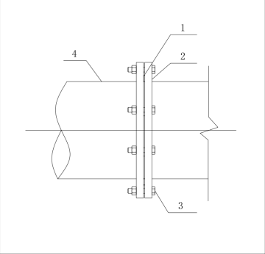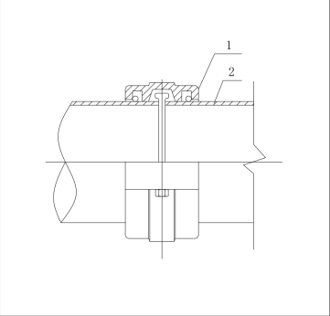
说明： 说明：
1——垫片；2——法兰； 1——沟槽接头；2——沟槽管件。
3——紧固件；4——现场管道预留端。
3 采用卡箍连接 4 采用焊接连接
卡箍连接图： 焊缝连接图：
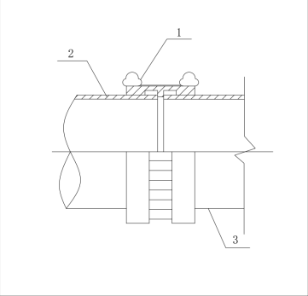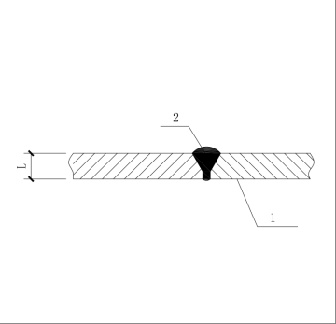
说明： 说明：
1——卡箍；2——直管； 1——现场管道预留端；2——焊缝；
3——现场管道预留端。 L——管道壁厚。

5 PVC管道宜采用粘接 6 采用螺纹连接
粘接连接图： 电气桥架连接片连接图：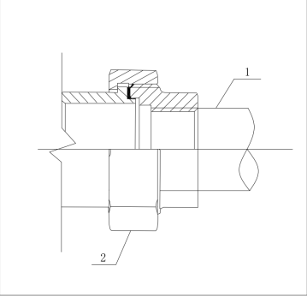 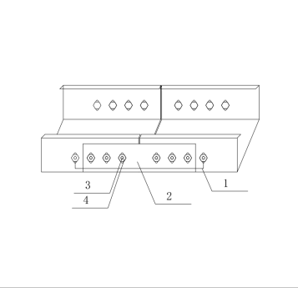
说明： 说明：
1——现场管道预留预留端外螺纹连接；1——跨接线；2——连接片；
2——紧固件。 3——螺杆；4——螺母。

性能与检验

一般规定
    - 隔震柔性连接应满足3个正交平动线位移及1个水平转动角位移共4个自由度变形能力。
条文说明：4个自由度变形能力：双向水平地震位移、满足层间扭转位移、竖向隔振位移。
    - 隔震柔性连接的性能要求及检验方法应满足表5.1.2的规定。
表5.1.2 隔震柔性连接性能要求及检验方法
序号 | 项目 | 性能要求 | 检验方法
1 | 变形性能 | 变形能力应满足设计位移 | 参照附录A检验方法
2 | 疲劳性能 | 满足设计位移条件下的疲劳循环次数应大于10圈且不应渗漏。 | 参照附录A检验方法
3 | 防火性能 | 防火层应符合GB 8624的规定要求，燃烧性能不低于A2级。 | GB8624且  炉内温升≤30℃  质量损失率≤50%  持续燃烧时间=0
4 | 缓冲性能 | 隔震柔性连接应具备地震波引起的缓冲措施，应避免谐振，被冲击瞬间的被动速度及到达设计位移时的速度应小于被冲击瞬间速度的50%。 | 参照附录A检验方法

波纹柔性节
    - 波纹柔性节外观应符合以下规定：
1 表面不允许有裂纹、焊接飞溅物及大于板厚下偏差的划痕和凹坑的缺陷。不大于板厚下偏差的划痕和凹坑应修磨使其圆滑过渡。波峰、波谷与波侧壁间应圆滑过渡；
2 不锈钢表面不宜涂漆。产品的碳钢结构件外表面应涂漆，漆层应色泽均匀无明显流挂、漏底缺陷的存在。
    - 波纹柔性节所用材料和焊接接头无损检测要求应符合《金属波纹管膨胀节通用技术条件》GB/T 12777的规定。
    - 重力排水系统中隔震波纹管应使用022Cr17Ni12Mo2材质。
    - 波纹柔性节连接端面间尺寸的极限偏差见表5.2.4。
表5.2.4 波纹柔性节外连接端面间尺寸的极限偏差 单位为mm
波纹柔性节外端面间尺寸 | 极限偏差
L≤900 | ±3
900＜L≤3600 | ±6
L＞3600 | ±9
    - 波纹柔性节的性能要求及检验方法应满足表5.2.5的规定。
表5.2.5 波纹柔性节性能要求及检验方法
序号 | 项目 | 性能要求 | 检验方法
1 | 耐震性能 | 波纹柔性节应在地震作用下满足正常使用功能 | 参照附录A检验方法
2 | 耐压性能 | GB/T 12777 9.5.1 | GB/T 12777 9.6.1
3 | 气密性能 | GB/T 12777 9.5.2 | GB/T 12777 9.6.2
4 | 刚度性能 | GB/T 12777 9.5.3 | GB/T 12777 9.6.3
5 | 稳定性能 | GB/T 12777 9.5.4 | GB/T 12777 9.6.4
6 | 疲劳性能 | GB/T 12777 9.5.5 | GB/T 12777 9.6.5
7 | 爆破性能 | GB/T 12777 9.5.6 | GB/T 12777 9.6.6
条文说明：表5.2.5中按照《金属波纹管膨胀节通用技术条件》GB/T 12777-2019的规定执行，若规范更新以最新版本为准。

隔震金属软管
    - 隔震金属软管外观应符合以下规定：
1 隔震金属软管表面应成型均匀，不应有裂纹、气孔、弧坑、咬边、擦伤、毛刺、砂眼和焊接飞溅；
2 钢丝网套或丝带网套的断（缺）丝总根数应符合表5.3.1的规定，且每股断（缺）丝不应超过1根；
表5.3.1 钢丝或丝带网套的断（缺）丝总根数 单位为根
公称尺寸DN | 网套长度＜500mm | 网套长度≥500mm
4～32 | ≤3 | ≤4
40～100 | ≤6 | ≤8
125～800 | ≤9 | ≤12
3 隔震金属软管网套应与隔震波纹管贴合，网套表面应平整光滑且网花均匀，不允许折叠和扭曲。
    - 隔震金属软管所用材料应符合《波纹金属软管通用技术条件》GB/T 14525的规定。所用接头材料应符合《波纹金属软管用非合金钢和不锈钢接头》GB/T 18615的规定。
    - 隔震金属软管长度极限偏差见表5.3.3。
表5.3.3 隔震金属软管长度极限偏差 单位为mm
隔震金属软管长度L | 长度极限偏差 | 隔震金属软管长度L | 长度极限偏差
100～400 | $${}_{\text{ 0}}^{+\text{20}}$$ | ＞2000～3000 | $${}_{\text{ 0}}^{+\text{70}}$$
＞400～800 | $${}_{\text{ 0}}^{+\text{30}}$$ | ＞3000～4000 | $${}_{\text{ 0}}^{+\text{80}}$$
＞800～1200 | $${}_{\text{ 0}}^{+\text{45}}$$ | ＞4000～6000 | $${}_{\text{ 0}}^{+\text{90}}$$
＞1200～2000 | $${}_{\text{ 0}}^{+\text{60}}$$ | ＞6000 | $${}_{\text{ 0}}^{+1\text{.}5\%L}$$
    - 隔震金属软管的性能要求及检验方法应满足表5.3.4的规定。
表5.3.4 隔震金属软管性能要求及检验方法
序号 | 项目 | 性能要求 | 检验方法
1 | 耐震性能 | 隔震金属软管在地震作用下满足正常使用功能。 | 参照附录A检验方法
2 | 耐压性能 | GB/T 14525 5.6.1 | GB/T 14525 6.4.1
3 | 气密性能 | GB/T 14525 5.6.2 | GB/T 14525 6.4.2
4 | 静态弯曲性能 | GB/T 14525 5.6.3 | GB/T 14525 6.4.3
5 | 动态弯曲性能 | GB/T 14525 5.6.4 | GB/T 14525 6.4.4
6 | 爆破性能 | GB/T 14525 5.6.5 | GB/T 14525 6.4.5
条文说明：表5.3.4中按照《波纹金属软管通用技术条件》GB/T 14525-2010的规定执行，若规范更新以最新版本为准。

橡 胶 软 管
    - 橡胶软管的外观要求应符合表5.4.1的规定；
表5.4.1 橡胶软管的外观要求
项目 | 外胶层
气泡脱层 | 面积应不大于100mm²，两缺陷间距应不小于500mm，须经一次修理完善
杂质、疤痕 | 允许深度应不大于0.5mm，且不多于2处，须经几次修理完善。
外界损伤 | 允许深度应不大于0.5mm，面积应不大于100mm²且不多于2处
胶料破裂、针孔、海绵状、增强层脱层 | 不允许有
    - 橡胶软管所用胶料的物理、机械性能要求和检验方法应符合表5.4.2的规定。
表5.4.2 胶料的物理、机械性能要求和检验方法
序号 | 项目 |  | 指标 | 检验方法
1 | 拉伸强度/MPa |  | ≥11 | GB/T528
2 | 拉断伸长率/% |  | ≥400 | GB/T528
3 | 脆性温度/℃ |  | ≤-40 | GB/T1682
4 | 粘合强度(kN/m) |  | ≥2.0 | GB/T532
5 | 热空气老化  （100℃×48h） | 拉伸强度降低率/% | ≤25 | GB/T3512
6 | 热空气老化  （100℃×48h） | 拉断强度降低率/% | ≤30 | GB/T3512
7 | 耐液体（100℃H₂O×168h室温） | 质量变化率/% | ≤3 | GB/T1690
8 | 耐臭氧（48℃×72h 20%伸长率） |  | 外覆层无龟裂或老化 | GB/T24134
注：粘合强度试验的试样在公称尺寸DN100以上的成品上裁取。
    - 橡胶软管长度极限偏差见表5.4.3。
表5.4.3 橡胶软管长度极限偏差 单位：mm
橡胶软管长度L | 长度极限偏差 | 橡胶软管长度L | 长度极限偏差
100～400 | $${}_{\text{ 0}}^{+\text{20}}$$ | ＞1200～2000 | $${}_{\text{ 0}}^{+\text{60}}$$
＞400～800 | $${}_{\text{ 0}}^{+\text{30}}$$ | ＞2000 | $${}_{\text{ 0}}^{+\text{70}}$$
＞800～1200 | $${}_{\text{ 0}}^{+\text{45}}$$ | ＞2000 | $${}_{\text{ 0}}^{+\text{70}}$$
    - 橡胶软管性能要求及检验方法应满足表5.4.4的规定。
表5.4.4 橡胶软管性能要求及检验方法
项目 | 性能要求 | 检验方法
常温气密性 | JG/T 541 表4 | TB/T 60
低温气密性 | JG/T 541 表4 | TB/T 60
验证压力 | JG/T 541 表4 | GB/T 5563
爆破压力 | JG/T 541 表4 | GB/T 5563
层间粘合性能 | JG/T 541 表4 | TB/T 60
防火性能 | 橡胶隔震柔性连接防火层应符合GB 8624的规定要求，燃烧性能不低于A2级。 | GB 8624且  炉内温升≤30℃  质量损失率≤50%  持续燃烧时间=0
条文说明：表5.4.4中按照《建筑隔震柔性管道》JG/T 541-2017的规定执行，若规范更新以最新版本为准。

圈带
    - 圈带的外观要求应符合以下规定；
1 各部位焊缝表面不应有裂纹、未焊透、未熔合、表面气孔、弧坑、焊高不足、夹渣和飞溅物，焊缝与母材应圆滑过渡。
2 圈带表面不允许有胶层划伤、开裂、夹层、起皮现象出现，不允许有编接环缝。
    - 圈带总长极限偏差应符合表5.5.2的规定。
表5.5.2 总长极限偏差 单位为mm
总长 | 极限偏差
所有尺寸
    - 圈带的性能要求及检验方法应符合表5.5.3的规定。
表5.5.3 圈带性能要求及检验方法
项目 | 性能要求 | 检验方法
气密性能 | JB/T 12235 5.6 | JB/T 12235 6.3
焊接接头 | JB/T 12235 5.8 | JB/T 12235 6.5
疲劳性能 | JB/T 12235 5.9 | JB/T 12235 6.6
爆破性能 | JB/T 12235 5.10 | JB/T 12235 6.7
防火性能 | 圈带防火层应符合GB 8624的规定要求，燃烧性能不低于A2级。 | GB 8624且  炉内温升≤30℃  质量损失率≤50%  持续燃烧时间=0
条文说明：表5.5.3中按照《非金属补偿器》JG/T 12235-2015的规定执行，若规范更新以最新版本为准。

检验
    - 检验分为出厂检验、型式检验和见证检验。
    - 检验项目应按表5.6.2执行。
表5.6.2 检验项目
名称 | 检验项目 | 型式检验 | 出厂检验 | 见证检验
波纹柔性节 | 外观 | √ | √ | √
波纹柔性节 | 材料 | √ | √ | √
波纹柔性节 | 焊接接头 | √ | √ | √
波纹柔性节 | 尺寸 | √ | √ | √
波纹柔性节 | 变形性能 | √ | √ | √
波纹柔性节 | 耐震性能 | √ | √ | √
波纹柔性节 | 耐压性能 | √ | √ | √
波纹柔性节 | 气密性能 | √ | √ | √
波纹柔性节 | 刚度性能 | √ | × | ×
波纹柔性节 | 稳定性能 | √ | × | √
波纹柔性节 | 疲劳性能 | √ | × | o
波纹柔性节 | 爆破性能 | √ | × | ×
隔震金属软管 | 外观 | √ | √ | √
隔震金属软管 | 材料 | √ | √ | √
隔震金属软管 | 焊缝无损检测 | √ | √ | √
隔震金属软管 | 尺寸 | √ | √ | √
隔震金属软管 | 变形性能 | √ | √ | √
隔震金属软管 | 耐震性能 | √ | √ | √
隔震金属软管 | 耐压性能 | √ | √ | √
隔震金属软管 | 气密性能 | √ | √ | √
隔震金属软管 | 静态弯曲 | √ | × | o
隔震金属软管 | 动态弯曲 | √ | × | o
隔震金属软管 | 爆破性能 | √ | × | ×
橡胶软管 | 外观 | √ | √ | √
橡胶软管 | 尺寸 | √ | √ | √
橡胶软管 | 变形性能 | √ | √ | √
橡胶软管 | 常温气密性 | √ | √ | √
橡胶软管 | 低温气密性 | √ | √ | o
橡胶软管 | 验证压力 | √ | √ | √
橡胶软管 | 爆破压力 | √ | × | ×
橡胶软管 | 层间粘合性能 | √ | × | ×
橡胶软管 | 防火性能 | √ | × | o
圈带 | 外观 | √ | √ | √
圈带 | 尺寸 | √ | √ | √
圈带 | 气密性 | √ | × | √
圈带 | 焊接接头 | √ | × | √
圈带 | 变形性能 | √ | √ | √
圈带 | 疲劳性能 | √ | × | o
圈带 | 爆破性能 | √ | × | ×
圈带 | 防火性能 | √ | × | o
    - 型式检验应由具备检验资质的第三方检验，型式检验抽样试件数目不得少于3件，型式检验项目应为本规程的所有项目，各项指标应全部符合本规程的规定，否则为不合格。当有下列情况之一时应当进行型式检验：
1 新产品的试制定性鉴定；
2 产品停产超过一年后复产；
3 当原料、结构、工艺有较大改变，足以影响产品性能；
4 国家质量监督机构提出型式检验要求时；
5 因特殊需要而必须进行型式检验时。
    - 出厂检验应由生产企业质检部门100%进行检验，检验应符合下列规定：
1 波纹柔性节出厂检验包含外观、材料、焊接接头、尺寸、耐压性能、气密性能，判定规则如下：
1）全部检验项目合格，判为出厂检验合格；
2）当出现下列情况之一时，判为出厂检验不合格：
a）材料不符合要求；
b）耐压性能中隔震波纹管出现失稳现象。
3）其他项目若有不符合要求的，允许返修复验，若复验符合要求，仍判为出厂检验合格。若复验仍有不符合要求的项目，则判为出厂检验不合格。
2 隔震金属软管出厂检验包含外观、材料、焊接接头、尺寸、耐压性能、气密性能，判定规则如下：
1）全部检验项目合格，判为出厂检验合格；
2）若有不符合要求的，允许返修复验，次数不超过两次。
3 橡胶软管出厂检验包含外观、尺寸、常温气密性、低温气密性，判定规则：全部检验项目合格，判为出厂检验合格。
4 圈带出厂检验经生产厂质量检验部门检验合格并签发合格证后方可出厂，若检验结果不符合要求时，应在标准允许的范围内对缺陷进行返修，复检合格并签发合格证后方可出厂。
见证检验应在监理单位见证下，从项目的产品中随机抽取，同一项目同一类型同一生产厂家的产品抽检总数量的3%且不少于3件。

施工、验收和维护

一 般 规 定

    - 建筑隔震柔性管线作为建筑隔震工程的分项工程进行施工和质量验收。
    - 检验批可根据施工、质量控制和专业验收的需要，按工程量、楼层、施工段、变形缝进行划分。
    - 建筑隔震柔性管线进场时应进行进场验收，包括质量证明文件检查、外观尺寸检查和见证检验。当设计有其他要求时，尚应进行相应的检验，验收资料应经监理（建设）单位审核。
    - 隔震柔性连接进场应提供下列质量证明文件：
1 产品合格证、出厂检验报告；
2 隔震柔性连接型式检验报告、隔震柔性连接防火层A2不燃等级型式检测报告；
3 隔震柔性连接见证检验报告；
4 《压力管道元件》制造证书；
5 其他必要证明文件。
    - 建筑隔震柔性管线分项工程施工前，施工单位应根据设计文件和施工组织设计的要求，编制专项施工方案，并按规定进行报批。
    - 建筑隔震柔性管线分项工程验收程序应符合下列规定：
１ 检验批应由专业监理工程师组织施工单位项目专业质量检查员、专业工长等进行验收。
２ 建筑隔震柔性管线分项工程完工后， 分项工程应由专业监理工程师组织施工单位项目专业技术负责人等进行验收。

施 工
    - 建筑隔震柔性管线施工所采用的各类计量器具，均应经校准或检定合格，且应在有效期内使用。
    - 施工单位应制定详细的建筑隔震柔性管线的施工流程，并应由设计单位、监理单位、建设单位、相关人员确认。施工流程可参参照表6.2.2执行。
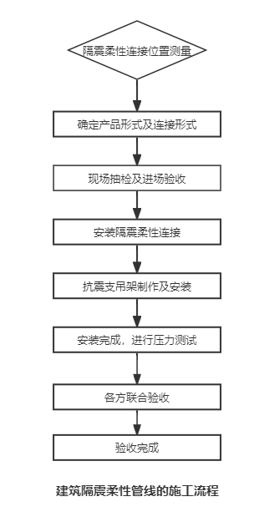
图 6.2.2 建筑隔震柔性管线施工流程
    - 安装前应复核隔震柔性连接的型号及产品合格证，进行外观检查，表面是否有运输造成的机械损伤；
    - 隔震柔性连接安装时不应存在扭曲，四周应留出符合设计要求的位移空间；
    - 不应利用隔震柔性连接变形的方式补偿现场管道安装误差；
    - 当隔震柔性连接上设有介质流向标志时，其安装方向应使该标志与管道介质实际流向一致；
    - 管道有防冻、保温等要求的，隔震柔性连接应与设计文件保持一致。
    - 隔震柔性连接安装完毕应进行压力试验，压力试验为1.5倍的公称压力，采用不少于两个量程相同的压力表。压力表的量程为试验压力的2倍，但不应低于1.5倍或3倍的试验压力，隔震柔性连接不应泄露、失稳，受力构件、抗震支吊架、滑动支承基本完好。
    - 隔震柔性连接的施工应符合下列规定：
1 承压管道、重力排水管道隔震柔性连接安装应符合下列规定：
1）安装时，不应扭曲、拉伸；
2）重力排水管道初始安装应达到设计或《建筑给水排水及采暖工程施工质量验收规范》GB 50242规定的坡度要求。
3）承压管道隔震柔性连接安装可参照图6.2.9-1、6.2.9-2和6.2.9-3执行。
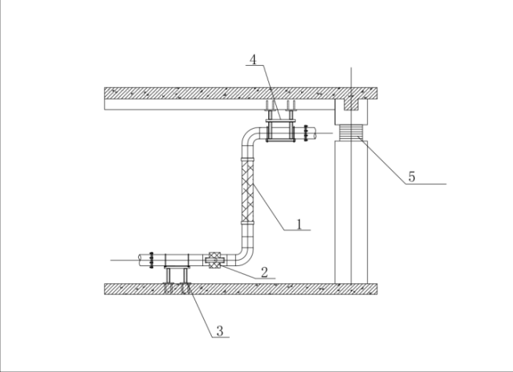
1——隔震金属软管；2——波纹柔性节；3——下固定支架；
4——上固定支架；5——隔震支座。
图6.2.9-1 承压管道隔震柔性连接垂直安装示意图
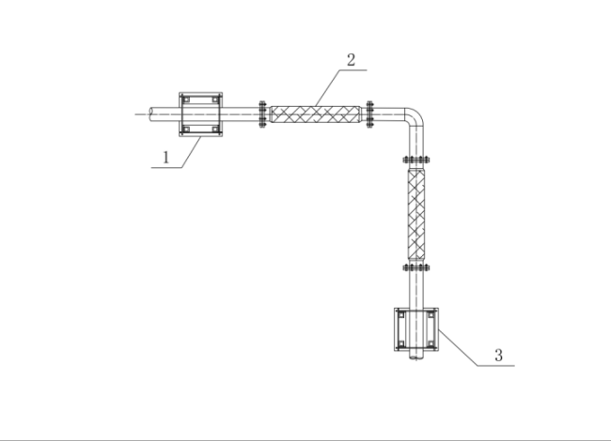
1——上固定支架；2——隔震金属软管；3——下固定支架。
图6.2.9-2 承压管道隔震柔性连接水平安装示意图（1）
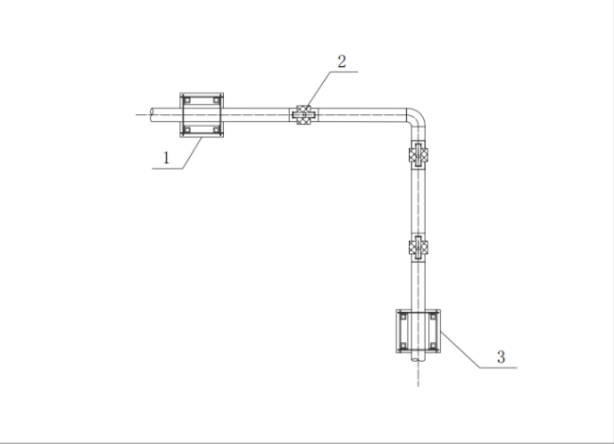
1——上固定支架；2——波纹柔性节；3——下固定支架。
图6.2.9-3 承压管道隔震柔性连接水平安装示意图（2）

4）重力排水管道隔震柔性连接可参照图6.2.9-4执行。
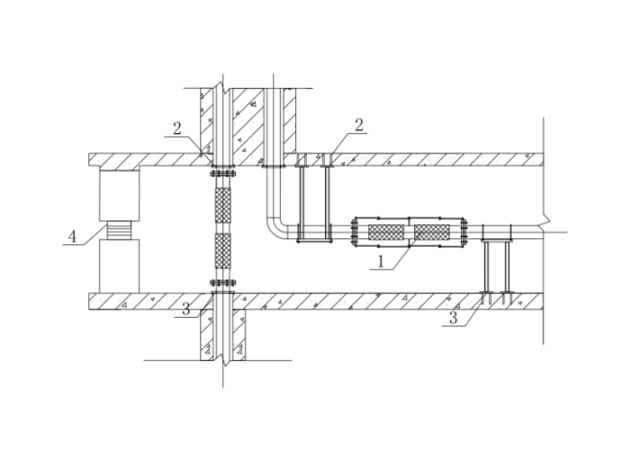
1——重力排水隔震柔性连接；2——上固定支架；3——下固定支架；
4——隔震支座。
图6.2.9-4 重力排水管道隔震柔性连接安装示意图
2 通风管道隔震柔性连接安装及示意图应符合下列规定：
- 安装时，不应下垂、扭曲、拉伸，保持横截面过流面积不变形的刚度和强度；
2）上部风管和下部风管对应四角宜采用弹性材料或阻尼杆连接，进行导向滑动，防止通风管道隔震柔性连接纵向上扭曲形变导致过风面积减少；
3）通风管道隔震柔性连接安装可参照图6.2.9-5执行。
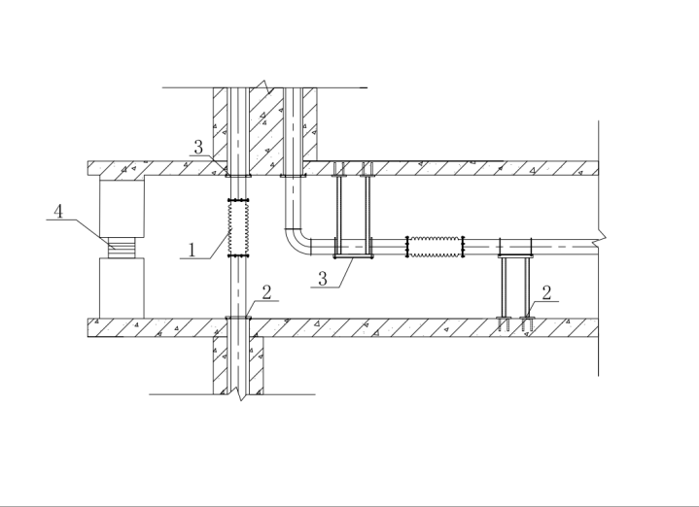
1——圈带；2——下固定支架；3——上固定支架；
4——隔震支座。
图6.2.9-5 通风管隔震柔性连接垂直、水平安装示意图
3 建筑电气管线隔震柔性连接安装应符合下列规定：
- 安装时不应下垂、扭曲、拉伸。
2）同一梯架、托盘、槽盒内的电缆宜保持同一弯曲半径，且不低于不同规格电缆的最小弯曲半径中的最大值。电缆的最小弯曲半径应满足现行国家标准《建筑电气工程施工质量验收规范》GB 50303的规定；
3）电缆应有防止剐蹭的保护措施；
4）电缆桥架隔震柔性连接安装可参照图6.2.9-6执行。
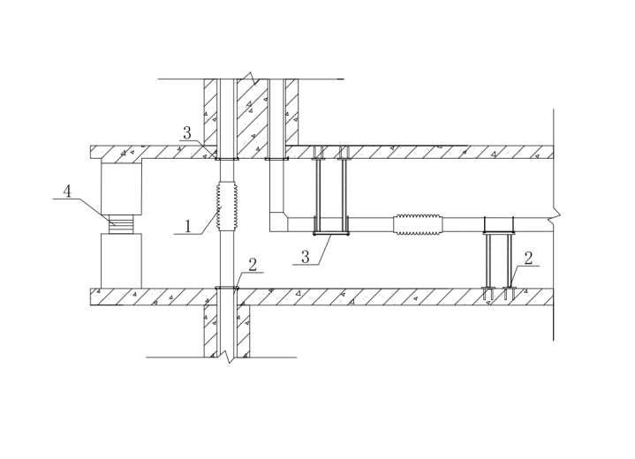
1——圈带；2——下固定支架；3——上固定支架；
4——隔震支座。
图6.2.9-6 电缆桥架隔震柔性连接垂直、水平安装示意图
    - 隔震柔性连接安装时应该留有足够的变形空间，管道等物体应置于隔震柔性连接位移空间包络线外，空间距离应符合式（6.2.10）的规定。垂直方向包络线图可参见图6.2.10。
（6.2.10）
式中：——表示空间间距；
——表示隔震柔性连接设计位移；
——表示管道公称通径。

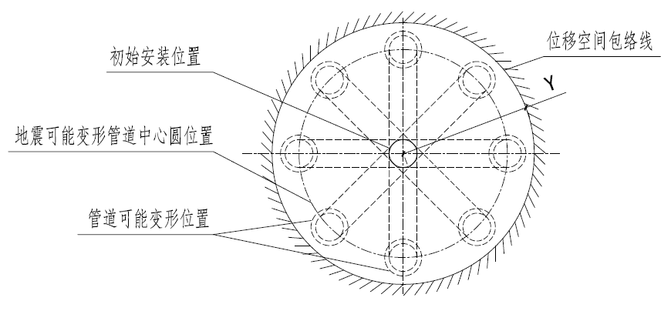
图6.2.10 垂直方向包络线图

验 收
Ⅰ 主控项目
    - 隔震柔性连接应确认规格、型号、安装位置、抗震支吊架符合本设计规程要求。
检查数量：全数检查。
检验方法：观察、钢尺测量、检查施工记录。
    - 可能泄露有害介质或可燃介质管道的隔震柔性连接，应确认设计位移不应小于隔离缝宽度的1.4倍。
检查数量：全数检查。
检验方法：观察，查看相关证明文件，文件应符合第6.1.3条规定。
注：监理单位需对相关性能检验报告和相关证明文件的真伪进行审核。
    - 隔震柔性连接的连接方式应符合本规程第4.2节的有关规定和设计要求。
检查数量：全数检查。
检验方法：观察、检查施工记录。

Ⅱ 一般项目
    - 穿越隔震层的配管、配线应采用隔震柔性连接，应确认其设计位移不应小于隔离缝宽度。
检查数量：全数检查。
检验方法：观察，查看相关证明文件，文件应符合第6.1.3条规定。
注：监理单位需对相关性能检验报告和相关证明文件的真伪进行审核。
    - 连接部位漆面应完整均匀，无明显皱皮、流坠、针眼和气泡。标志等应清晰完整。
检查数量：全数检查。
检查方法：观察。
    - 穿越隔震层的防雷接地引线应采用柔性措施，应确认其水平变形量不应小于隔离缝宽度的1.4倍。
检查数量：全数检查。
检查方法：观察，钢尺测量。

维 护
    - 建筑隔震柔性管线应设置专项标识，标识应醒目清晰， 设置于建筑物特定位置，并应满足云南省地方标准xxx。
    - 建筑隔震柔性管线的维护检查可分为常规检查、 定期检查和应急检查。
    - 常规检查应至少每年进行一次， 检查单位为隔震建筑使用或管理单位。
    - 定期检查应根据建筑隔震柔性管线类型、使用期间的具体情况、建筑隔震柔性管线设计使用年限和设计文件要求等进行，设计无要求时为竣工验收后的３年、５ 年、１０年，１０年以后每１０年进行一次，定期检查宜由专业人员进行。
    - 当发生地震、强风、火灾等可能会损伤建筑隔震柔性管线及其相关部件的灾害后，应及时进行应急检查，应急检查宜由专业人员进行。

附录A 隔震柔性连接检验方法
A.0.1 隔震柔性连接的位移性能检验宜符合下列规定：
1 水平面布置的隔震柔性连接的许用位移性能试验应符合下列规定：
a）试验介质为水；
b）试验装置为试验伸缩台和控制台、夹具、滑车、滑车控制台、加压泵以及压力监测仪表；
c）按图A.0.1-1安装试件，右端为试验控制台，外接加压泵和压力监测仪表；左端为试验伸缩台，控制转盘速度；
d）启动加压泵，将水注入管内，排尽空气，关闭排气阀，密封试件，然后迅速加压至设计压力，并保持该压力至少5min，检查试件有无渗漏；
e）试验伸缩台的加载方法为转盘匀速旋转，加载速率分为2s/r、3s/r、4s/r；转盘上O点为旋转轴心，A、B、C、D点分别是以O点为圆心且以1/2的许用位移为半径的圆与X轴和Y轴的4个交点；启动试验伸缩台：
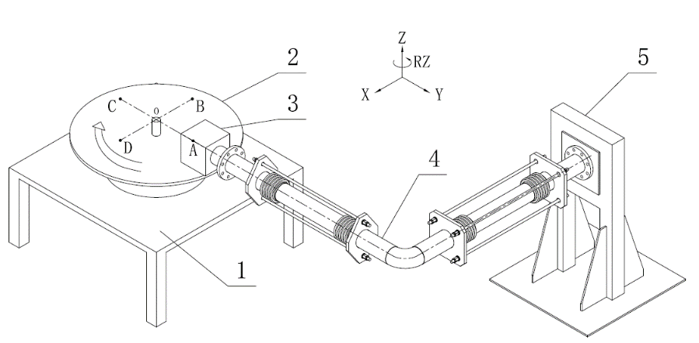
以A、B、C、D为起点，分别以2s/r、3s/r、4s/r加载，每次至少旋转3圈，在试验过程中检查试件有无渗漏和异常变形；
1—试验伸缩台；2—转盘；3—夹具；4—横式布置的金属隔震柔性连接；5—试验固定台。
图A.0.1-1 水平面布置的隔震柔性连接试验连接示意图
2 立式布置的隔震柔性连接的许用位移性能试验应符合下列要求：
a）试验介质为水；
b）试验装置为大变形位移性能试验台、加压泵、压力监测仪表；
c）按图A.0.1-2安装试件，启动加压泵，将水注入管内，排尽空气，关闭排气阀，密封试件，然后迅速加压至设计压力，并保持该压力至少5min，检查试件有无渗漏；
d）位移性能试验台的加载方法为最大设计位移往复控制，并一次加载到最大设计位移，往复循环加载三次，加载频率分为0.5Hz、0.33Hz、0.25Hz，启动位移性能试验台。
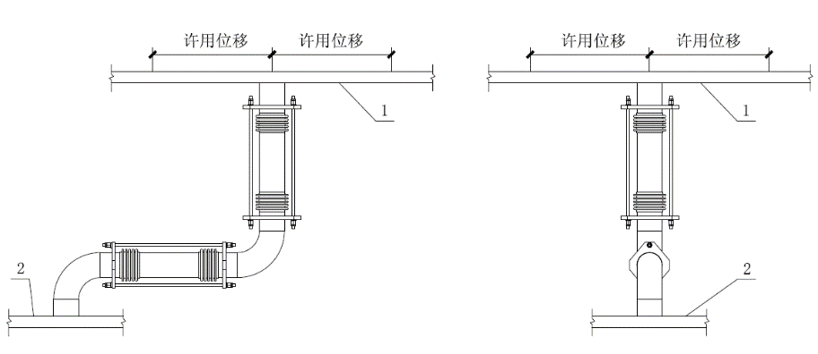
1—上固定台；2—下固定台。
图A.0.1-2 立式布置的金属隔震柔性连接试验连接示意图
3 隔震柔性连接在最大许用位移条件下，按照上述试验方法连续加载10个循环。
4 防火性能试验应符合下列规定：
圈带防火实验检验依据《建筑材料及制品燃烧性能分级》GB 8624，实验方法按照《建筑材料不燃性实验方法》GB/T 5464，实验装置由垂直加热炉、空气温流器和气流罩三部分组成，为试样提供750℃的受热环境，试样圆柱形，直径45mm，高50mm，实验时间30min。
5 隔震柔性连接的缓冲性能试验应符合下列规定：
a）建筑隔震柔性管线一端固定，一端置于具备导向装置的低摩擦系数（≤0.02）导轨上（导轨方向与冲击方向一致），按表A.0.1 中的额定动能在建筑隔震柔性管线冲击端的轴向和径向用摆锤各冲击一次。
表A.0.1 冲击动能取 单位：焦耳
样件规格 | DN50 | DN65 | DN80 | DN100 | DN125 | DN150 | DN200 | DN250
冲击动能 | 13.0 | 21.5 | 28.8 | 40.0 | 61.3 | 81.0 | 144.0 | 225.0

附录B 材料进场验收记录
B.0.1 隔震柔性连接的相关材料、构配件进场验收记录应按表B.0.1进行记录。
表B.0.1 隔震柔性连接的材料、构配件进场验收记录
隔震柔性连接的材料、构配件进场验收记录 |  |  |  |  |  |  | 资料编号
工程名称 |  |  |  |  |  |  | 检验日期 | 年 月 日
序号 | 名称 |  | 规格型号 |  | 进场数量 | 生产厂家 | 检验项目 | 检验结果 | 备注
 |  |  |  |  |  | 合格证号 | 检验项目 | 检验结果 | 备注
检验结论：
签字栏 |  | 施工单位 |  |  |  | 技术质检员 | 专业工长 | 检验员
 |  | 监理（建设）单位 |  |  |  |  | 专业工程师

附录C 检验批质量验收记录
C.0.1 隔震柔性连接检验批质量验收记录应按表C.0.1进行记录。
表C.0.1 检验批质量验收记录
工程名称 |  |  |  | 检验批部位
施工单位 |  |  |  | 项目经理
监理单位 |  |  |  | 总监理工程师
施工依据标准 |  |  |  | 分包单位负责人
主控项目 |  | 合格质量标准 | 施工单位检查记录 | 监理（建设）单位验收记录或结果 | 备注
1 | 隔震柔性  连接 | 型号、安装位置、设计位移、上下固定支架等应符合设计要求
2
3
一般项目 |  | 合格质量标准 | 施工单位检查记录 | 监理（建设）单位验收记录或结果 | 备注
1 | 隔震柔性连接 | 外观、尺寸、设计位移等应符合要求
2
3
施工单位检验评定结果 |  | 班组长： 质检员：  或专业工长： 或项目技术负责人：  年 月 日
监理（建设）单位验收结论 |  | 监理工程师（建设单位项目技术人员）：  年 月 日

本标准用词说明
1 为便于在执行本标准条文时区别对待，对于要求严格程度不同的用词说明如下：
1）表示严格，非这样做不可的：
正面词采用“必须”；反面词采用“严禁”。
2）表示严格，在正常情况下均应这样做的：
正面词采用“应”；反面词采用“不应”或“不得”。
3）表示允许稍有选择，在条件许可时首先应这样做的：
正面词采用“宜”；反面词采用“不宜”。
4）表示有选择，在一定条件下可以这样做的，采用“可”。
2 条文中指明应按其他有关标准执行的写法为：“按……执行”或“应符合……的规定”。

引用标准名录
1 GB 150《钢制压力容器》
2 GB 50738《通风与空调工程施工规范》
3 GB 50243《通风与空调工程施工质量验收规范》
4 GB 50242《建筑给排水及采暖工程施工质量验收规范》
5 GB 50981《建筑机电工程抗震设计规范》
6 GB/T 12777《金属波纹管膨胀节通用技术条件》
7 《EJMA》(美国膨胀节制造商协会标准)
8 GB/T 14525《波纹金属软管通用技术条件》
9 GB/T 36019《沟槽式管路连接件技术规范》
10 GB/ T 710《优质碳素钢好低合金结构钢热轧薄钢板与钢带》
11 GB/T 3280《不锈钢冷轧钢板和钢带》
12 GB/T 985.1《气焊、焊条电弧焊、气体保护焊和高能束焊的推荐坡口》
13 GB/T 12459《钢制对焊管件 类型与参数》
14 GB/T 17185《钢制法兰管件》
15 GB/T 14383《锻制承插焊和螺纹管件》
16 GB/T 9124.1《钢制管法兰》
17 GB/T 9124.2《钢制管法兰》第2部分
18 GB/T 18615《波纹金属软管用非合金钢和不锈钢接头》
19 GB/T 50235《工业金属管道施工规范》
20 GB/T 9711《石油天然气工业 管线输送系统用钢管》
21 CJ/T 476《建筑机电设备抗震支吊架通用技术条件》
22 TSG D7002《压力管道元件型式试验规则》
23 CJ/T 402《城市供热管道用波纹管补偿器》

